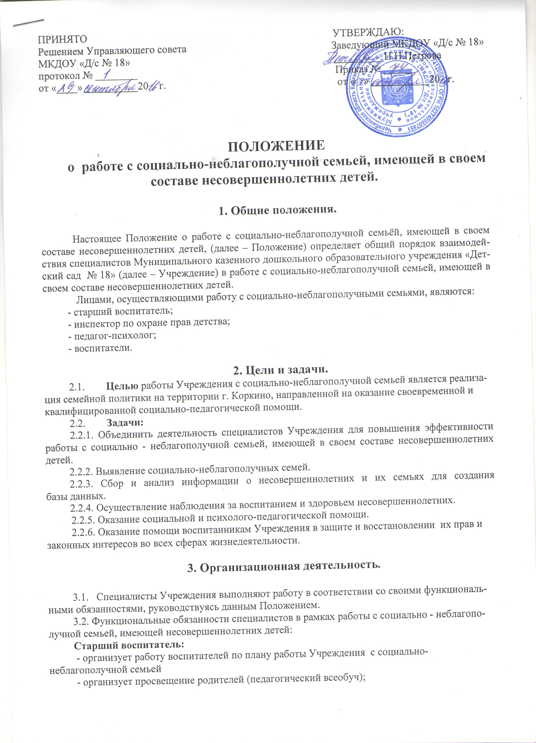- оказывает помощь воспитанникам Учреждения в защите и восстановлении их прав и законных интересов во всех сферах жизнедеятельности
- осуществляет взаимосвязь со структурными подразделениями администрации района, муниципальными учреждениями и иными организациями района, осуществляющими работу с социально-неблагополучной семьей.
Инспектор по охране прав детства:
- составляет план работы Учреждения с социально-неблагополучными семьями;
- создает банк данных;
- осуществляет наблюдение за условиями жизни и воспитания, здоровьем воспитанников;
- осуществляет правовое просвещение родителей;
- оказывает социально-педагогическую помощь семьям
- оказывает помощь воспитанникам Учреждения в защите и восстановлении их прав и законных интересов во всех сферах жизнедеятельности;
- осуществляет взаимосвязь со структурными подразделениями администрации района, муниципальными учреждениями и иными организациями района, осуществляющими работу с социально-неблагополучной семьей.
Педагог-психолог:
- организуют диагностическую и коррекционную работу с детьми, воспитывающимися в социально-неблагополучных семьях
- организует и проводит консультации с родителями, детьми и педагогами по проблемам семьи;
- осуществляет психологическое просвещение родителей.
Воспитатели:
- выявляют социально-неблагополучные семьи;
- собирают информацию о несовершеннолетних и их семьях для создания банка данных;
- осуществляют наблюдение за условиями жизни и воспитания, здоровьем воспитанников;
- оказывает помощь воспитанникам Учреждения в защите и восстановлении их прав и законных интересов во всех сферах жизнедеятельности;
- осуществляют педагогическое просвещение родителей.

4. Принципы работы.

4.1. Основными принципами работы специалистов Учреждения с социально- неблагополучной семьей являются взаимодействие, адресность, гласность, законность, комплексность, конфиденциальность.
4.2. Объединяющим фактором являются общие интересы, направленные на снижение количества социально-неблагополучных семей и улучшение социального фона Учреждения.
4.3. Принцип адресности предполагает выделение конкретных исполнителей и закрепление за ними определенного круга задач, осуществление которых необходимо для достижения поставленных целей.
4.4. Принцип гласности предполагает своевременное и регулярное информирование родителей о работе Учреждения с социально-неблагополучной семьей с целью формирования общественного мнения, профилактики роста числа социально- неблагополучных семей.
  - Принцип законности предусматривает исполнение законов и соответствующих им иных правовых актов в работе с неблагополучной семьей.
  - Принцип комплексности предполагает реализацию системного подхода в работе с социально-неблагополучной семьей и воздействие на нее с учетом всех аспектов: экономических, социальных, духовных, психологических.
  - Принцип конфиденциальности предусматривает сохранение в тайне и неразглашение информации, которая может привести к указанию на личность без ее согласия и согласия законного представителя, с целью избежать причинения ей вреда из-за ненужной гласности или ущерба ее репутации.

5. Выявление и постановка на учет.

  - Выявление и постановка на учет социально-неблагополучных семей проводятся с целью определения оснований, в соответствии с которыми семья признается социально-неблагополучной, направлений и форм работы с конкретной семьей и установления контроля над ней.
  - В выявлении принимают участие инспектор по охране прав детства и воспитатели.
  - Воспитатели незамедлительно передают информацию о выявленных социально-неблагополучных семьях инспектору по охране прав детства.
  - Инспектор по охране прав детства незамедлительно передает информацию о выявленных социально-неблагополучных семьях в отдел опеки и попечительства и в 10-ти дневный срок передают проверенную информацию о выявленной социально-неблагополучной семье в отдел по работе с семьей по установленной форме.
  - Учету подлежат семьи, в которых:
- ребенку не обеспечивается возможное полноценное воспитание и обучение, не осуществляется необходимый контроль;
- создана обстановка, которая отрицательно влияет на психологическое состояние ребенка и его обучение;
- имеют место глубокие конфликты между членами семьи, в которые втянут ребенок;
- члены семьи злоупотребляют алкоголем, наркотиками, ведут антиобщественный образ жизни и тем самым отрицательно влияют на ребенка.
  - До принятия решения о постановке на учет воспитатель и инспектор по охране прав детства проводят подготовительную работу: беседуют с родителями (или законными представителями), выясняют все аспекты проблемы и возможные причины ее возникновения, составляют психологическую и педагогическую характеристики.
  - Решение о снятии с учета принимается в случае эффективного результата проведенных мероприятий, устойчивой тенденции к улучшению или полного решения проблемы, которая стала причиной постановки на учет.

